开发调试模式：系统需要加载24个文件 index.php define(“APP_DEBUG”,true);

生产模式：系统只需要加载很少的7个文件 index.php define(“APP_DEBUG”,false);

节省了许多文件的开发、关闭的系统开销，节省资源

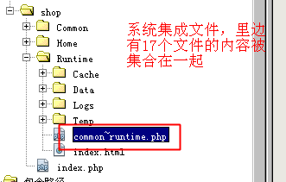

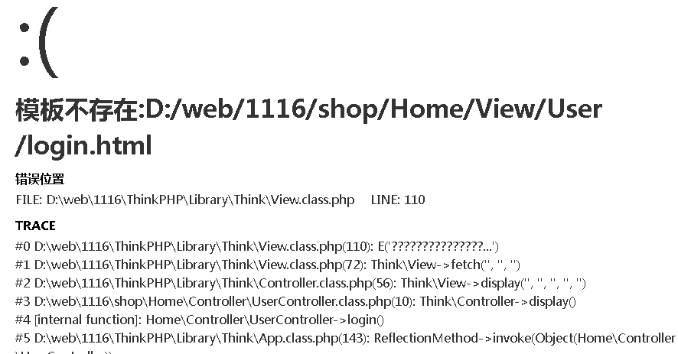

APP_DEBUG = true; 调试模式错误信息显示更详细